МЕТОДИКА

за избор на райони, които да бъдат включени в изграждането на широколентов достъп до Интернет в слабо-урбанизираните и отдалечени райони

Избраните райони включват между три и четири общини, в който има най-голяма концентрация на населени места, ситуирани в „бяла” и „сива” зони по класификацията на Европейската комисия за предоставяне на държавна помощ (условието е задължително). Това означава, че в тези населени места няма нито един оператор или има само един такъв, който предоставя достъп до Интернет и широколентови електронни услуги. Освен това при класирането са взети предвид населените места, които отговарят на горния критерии и броят на жителите в тях надхвърлят 500 жители.

Изборът на подходящите райони сред 11 потенциални такива е извършен с помощта методика за избор, съдържаща следните оценъчни критерии и формула за изчисление:

А1. Общ брой на жителите в населените места, включени в оценявания район;
А2. Наличие на обществени институции като предпоставка за активни обществени и социални отношения(училища, болнични заведения или медицински пунктове, читалища и др.);
А3. Наличие на икономическа активност или предпоставки за възникване на такава в населеното място(предприятия, туристически обекти, земеделски производствени стопанства, малки и средни предприятия, хотели, заведения за хранене и консумация и др.);
А4. Наличие на предпоставки за повишено търсене и потребяване на широколентови електронни услуги:
- относителен дял на активното население - по-голям от 50%;
- наличие на разработени и потребявани административни услуги в общинските центрове на общините, включени в оценявания район.

Коц = А1хС1 + А2хС2 + А3хС3 + А4хС4

Коц – комплексна оценка
Аi - пореден оценъчен критерии;

А1 - приема различни стойности според общия брой на жителите от всичките населени места в оценявания район, отговарящи на задължителните изисквания:
2 – за брой жители над 10000;
4- за брой жители над 15000;
6- за брой жители над 20000

А2 - приема различни стойности според стойността на отношението на сумарния брой на институциите от всичките населени места в оценявания район, отговарящи на задължителните изисквания, към броя на съответните населените места:
2 - при стойност на отношението между 0.5 и 1.5
4 – при стойност на отношението по- голяма от 1.5 (средно премерен брой на институциите в едно населено място на оценявания район)

А3 - приема различни стойности според стойността на отношението на сумарния брой на стопанските субекти от всичките населени места в оценявания район, отговарящи на задължителните изисквания, към броя на съответните населените места:
2 - при стойност на отношението между 0.5 и 2
4 – при стойност на отношението между 2 и 4
6 – при стойност на отношението над 4 (средно премерен брой на стопанските субекти в едно населено място на оценявания район)

А4 - приема следните стойности:
1 - при удовлетворено едно от двете изисквания
2 - при удовлетворени и двете изисквания

Сi - пореден тегловен коефициент( С1= 0.3, С2 = 0.3, С3 = 0.3, С4 = 0.1)

Максимална оценка – Коц = 5 т.

ОСНОВНИ

Район 1
- общ. Първомай (област Пловдив)
- общ. Димитровград (област Хасково)
- общ. Минерални бани (област Хасково)

Население, което ще бъде обхванато - между 19800 и 22000 жители
Забележка: По-голямата цифра е получена при допускането, че съставните населени места в общините ще бъдат свързани с безжични технологии и при това положение в зависимост от релефа на терена и топологията на мрежата силно нараства възможността да се получи покритие и на разпръснатите населени места с население под 500 жители.

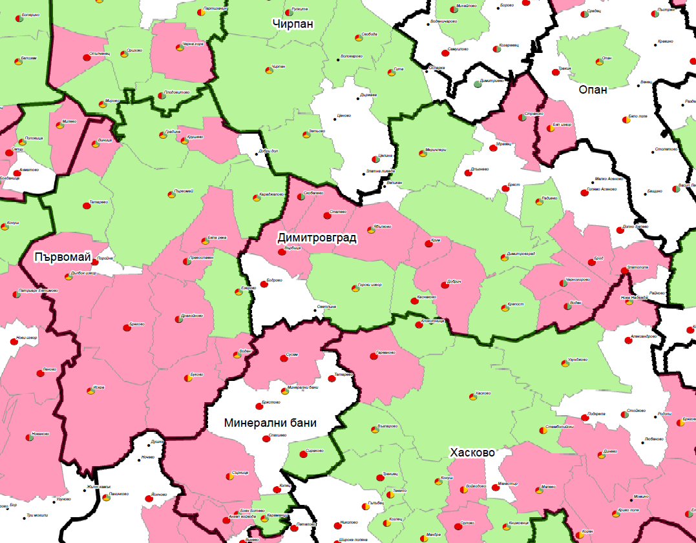

Район 2
- общ. Велики Преслав (област Шумен)
- общ. Върбица (област Шумен)
- общ. Смядово (област Шумен)
- общ. Дългопол (област Варна)

Население, което ще бъде обхванато - между 20300 и 21000 души

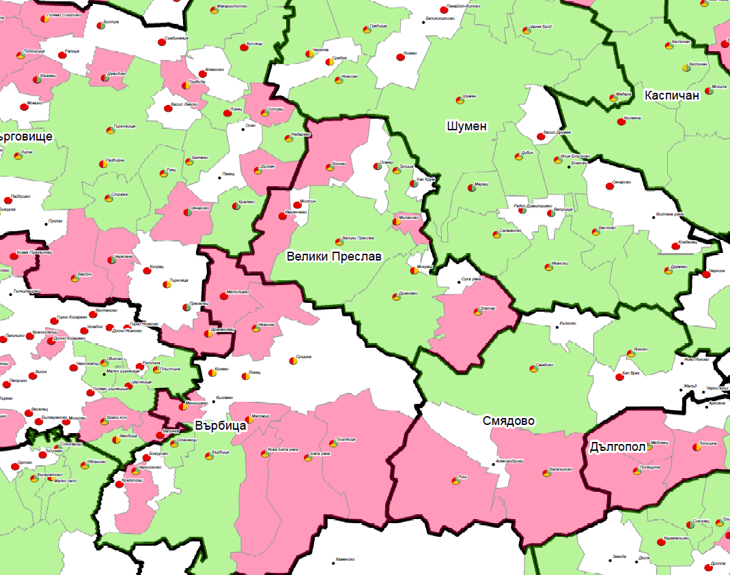

Район 3
- общ. Лозница (област Разград)
- общ. Самуил (област Разград)
- общ. Венец (област Шумен)
- общ. Хитрино (област Шумен)

Население, което ще бъде обхванато - между 17000 и 18800 души

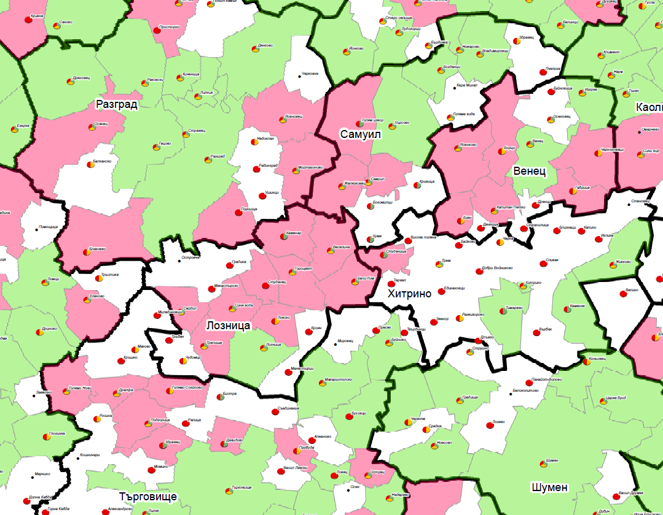
РЕЗЕРВНИ

Район 4
- общ. Хисаря (област Пловдив)
- общ. Марица (област Пловдив)
- общ. Съединение (област Пловдив)
- общ. Калояново (област Пловдив)

Население, което ще бъде обхванато - между 11600 и 14300 души

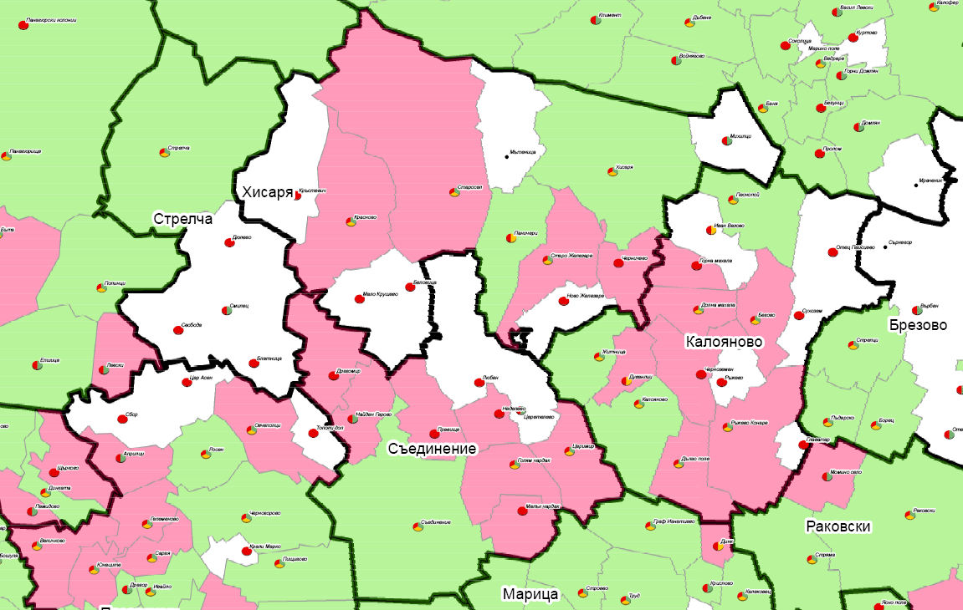

Район 5
- общ.Провадия (област Варна)
- общ.Ветрино (област Варна)
- общ.Суворово (област Варна)
- общ.Вълчи дол (област Варна)

Население, което ще бъде обхванато - между 13000 и 18000 души
